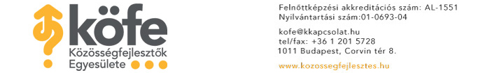

Közösség konferencia
2010. november 4-5.
Kunbábony, Civil Kollégium Közösségi Ház
P r o g r a m v á z l a t

November 4-én, csütörtökön

11:00 – 11:20 Köszöntés – Péterfi Ferenc, a Közösségfejlesztők Egyesülete elnöke

11:20 – 12:00 Vercseg Ilona: Szakmapolitikai irányelvek

12:00 – 14:00 Ebéd, pihenő

14:00 – 15:00 Kovács Piroska, proHáló: A jó kormányzás

15:00 – 16:00 Gerencsér Balázs, NIOK: Részvételi törvény, részvételi szabályozás

16:00 – 16:30 kávészünet

16:30 – 17:30 Giczey Péter: A közösségi munkás hálózat

17:30 – 18:30 Vercseg Ilona: Közösségi tanulás

19:00 – 20:00 vacsora

20:00 Honnan jön a cselekvés? Filmvetítés, bevezető egy beszélgetéshez: az egyéni döntés és a szabadság fogalmak. A kérdéseket felteszi és a beszélgetés vezeti Varsányi Erika

November 5-én, pénteken

9:00 – 10:00 Péterfi Ferenc és munkatársai: Részvétel a városmegújításban

10:00 – 11:00 Móra Vera: Társadalmi részvétel a környezeti döntéshozatalban

11:00 – 11:30 kávészünet

11:30 – 12:30 Gosztonyi Géza: A közösségi munka oktatásának dilemmái és ajánlásai

12:30 – 13:30 Ebéd, elutazás

Támogatók: a Bátory Alapítvány és a rendező szervek

